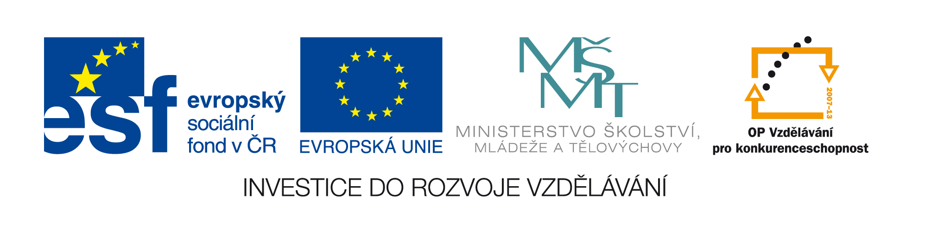

Číslo šablony: III/2

VY_32_INOVACE_P6_1.14

Tematická oblast: Laboratorní a terénní cvičení

Určování dřevin podle zimních větviček

Typ: DUM - kombinovaný
Předmět: Bi, Bis
Ročník: 3. r. (6leté), 2. r. (4leté), 5. r (6leté), 3. r. (4leté)

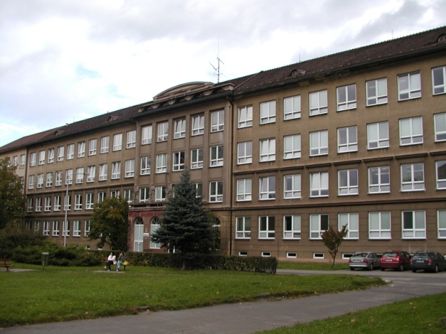

Zpracováno v rámci projektu
EU peníze školám
CZ.1.07/1.5.00/34.0296

Zpracovatel:
Mgr. Hana Franková
Gymnázium, Třinec, příspěvková organizace
Datum vytvoření: březen 2013

Metodický list:
Materiál je určen pro 3. ročník šestiletého studia a 2. ročník čtyřletého studia. Lze ho použít i v předmaturitním biologickém semináři, tj. 5. ročník šestiletého a 4. ročník čtyřletého studia. Slouží jako návod k hodině laboratorního cvičení. Jeho inovace spočívá ve využití interaktivního prostředí.

Cvičení je omezeno na určování zimních větviček listnatých stromů podle zjednodušeného klíče. Cvičení je vhodné doplnit procvičováním poznávání listnatých stromů podle listů a plodů.
Vhodné zimní větvičky nasbírá a přinese vyučující tak, aby přinesl jen základní druhy uvedené v klíči. Před započetím práce učitel vysvětlí základní princip určování podle klíče. Poté společně všichni určí 1 – 2 větvičky, vlastnosti posuzují spolu, případně si znaky ukazují na obrázcích. Následně žáci vytvoří menší skupinky (dvojice až trojice), do každé skupiny učitel přidělí několik větviček, pro lepší společnou kontrolu očíslovaných. Další určování provádějí žáci ve skupinkách samostatně, postup zapisují do protokolu. Ke každé určené větvičce nakreslí schematický náčrt.

Laboratorní cvičení č. ……

Datum: Jméno:

Téma: Určování dřevin podle zimních větviček

Pomůcky: lupa, očíslované zimní větvičky běžných listnatých stromů s pupeny

Úkol č. 1
Postup: pomocí přiloženého velmi zjednodušeného klíče posuzujte jednotlivé určovací znaky a zařaďte přidělené větvičky do rodů. Jednotlivé kroky postupu zapište a větvičky se zachycením určovacích znaků nakreslete.

Úkol č. 2
Ve vhodné literatuře nebo na internetu najděte určované stromy, připomeňte si tvar jejich listů a typy jejich plodů. Zakreslete. Můžete využít např. odkaz http://www.google.cz/url?sa=t&rct=j&q=&esrc=s&source=web&cd=1&ved=0CDAQFjAA&url=http%3A%2F%2Ffle.czu.cz%2F~vorel%2FMonitoring%2Fklic_dreviny.ppt&ei=IRROUdnrNsHLtQbh_oCABA&usg=AFQjCNGg_dBw-B9Ert7lWWWFd-C9HhHXQA&bvm=bv.44158598,d.Yms

Závěr:
V závěru zhodnoťte, kolik větviček jste určili a zda jste všechny určili správně. Také shrňte, podle kterých hlavních znaků jste větvičky určovali.

Pupeny se 2 zřetelnými šupinami, dvouřadě rozestavěné, šupiny nestejně velké
Větve jsou s ostny nebo trny
Větve tlusté, lysé
bříza
Větve tenké, metlovité, bradavičnatě až mírně chlupaté
Pupeny vřetenovité, ostře špičaté, postranní značně odstálé
habr
buk
Pupeny dlouze kuželovité, hranaté, postranní k větvi přitisklé
Pupeny na stopkách, podlouhle kyjovité, se 3 šupinami
Pupeny dlouze kuželovité až vřetenovité, špičaté
Pupeny dvouřadě rozestavěné, nad listovou jizvou přímo postavené
Pupeny se 3 až mnoha šupinami
lípa
vrba
Pupeny přisedlé
Pupeny se 2 až mnoha šupinami
Pupeny s 1 šupinou, ta je hladká, kožovitá
olše
(kromě olše zelené)
Větve jsou bez ostnů a trnů, pupeny se zřetelnými obalnými šupinami
trnovník akát
střídavé
vstřícné
Postavení pupenů na větvičce

Pupeny šroubovitě rozestavěné, větve lysé nebo mírně chlupaté
jeřáb
dub
(kromě dubu šípáku)
Spodina pupenů se zbytky řapíku odpadlého listu
topol
(kromě topolu bílého)
Spodina pupenů bez zbytku řapíku odpadlého listu, pupeny dlouze kuželovité s mnoha šupinami, na koncích větví jednotlivě
Konečný pupen a postranní přibližně stejně velké, pupeny na koncích větví nahloučené
Konečný pupen větší než pupeny postranní
Viz. další papír
Pupeny vstřícné
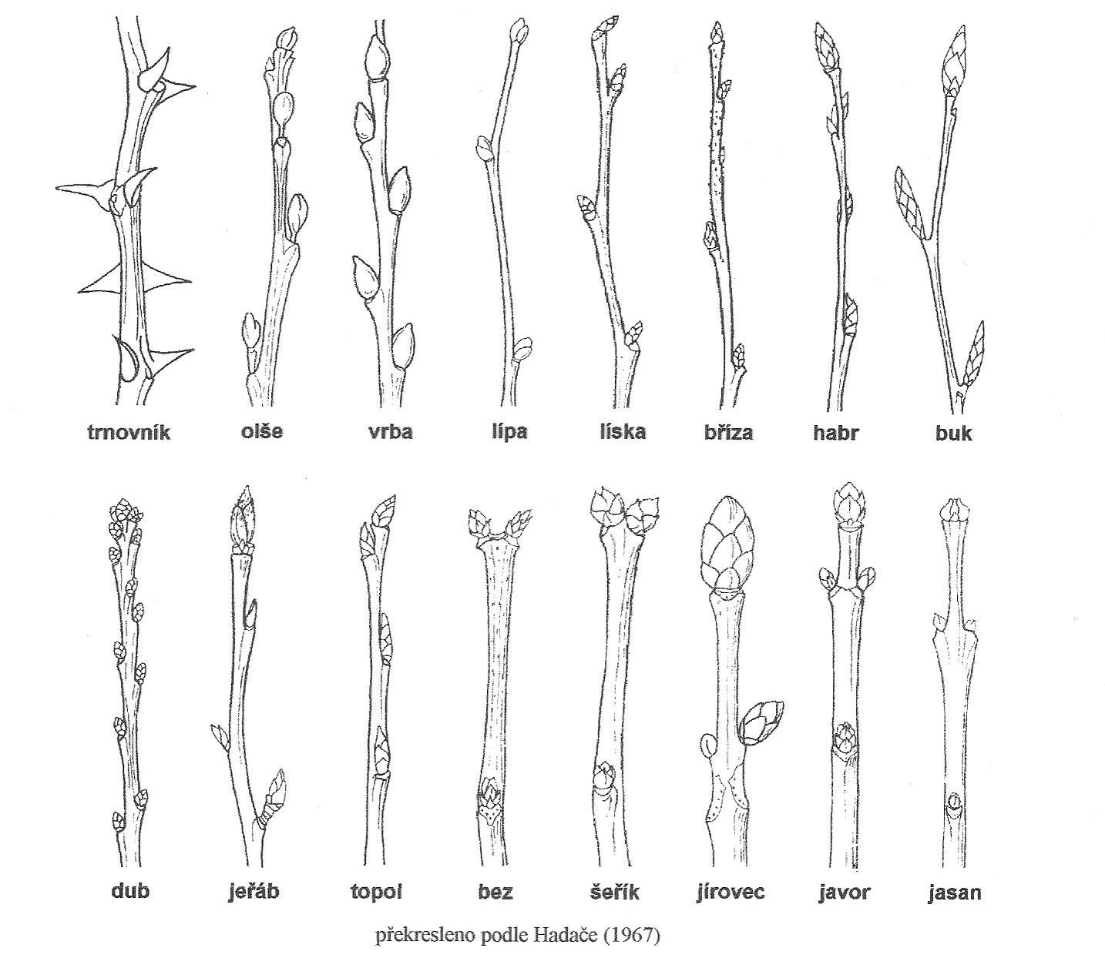
jírovec
javor
Pupeny s mnoha šupinami, široce vejčité, různě zbarvené, postranní přitisklé, větve s mnoha šupinami
jasan

Pupeny s 2 – 4 šupinami, nízce vejčité, matně černé, jednoleté větve zploštělé, zelenošedé
Konečný pupen středně velký až malý, nelepkavý
Konečný pupen nápadně velký, vejčitě kuželovitý, lepkavý
Jednoleté větve s koncovým pupenem zřetelně větším než pupeny postranní
Pupeny s obalnými šupinami
Zdroje:

Pro vytvoření zjednodušeného grafického klíče použito:
AUTOR NEUVEDEN. Listnaté dřeviny [online]. [cit. 23.3.2013]. Dostupný na WWW: http://www.sci.muni.cz/botany/elzdroje/cviceni/rostliny/listnate%20dreviny-prac.pdf

